Bloque 5. Estándares y recomendaciones: OGC y CSG

Capítulo 5B. Especificaciones de servicios y lenguajes definidos por el OGC

Unidad 5.B.4.b:
WCTS Y Gazetteer (Prácticas)
Alejandra Sánchez Maganto (Instituto Geográfico Nacional)

5.1. Introducción
Las especificaciones “Web Coordinate Transformation Service (WCTS) v 0.3.0” y “Gazetteer Service Profile of a WFS (Gaz) v 0.9.1” no presentan muchos desarrollos en la actualidad, por ello en esta unidad vamos a pararnos para ver que se están desarrollando sobre estas especificaciones en algunos países.

5.2. Web Coordinate Transformation Service

5.2.1 Introducción

Esta especificación define el interface para un servicio web de transformación de coordenadas, que va a poder usado por aplicaciones geoespaciales. Las transformaciones de coordenadas de un sistema de referencia a otro con frecuencia se utilizan cuando tenemos datos de diferentes fuentes en una misma aplicación y necesitamos usarlos juntos, para ello es necesario que dichos datos se transformen al mismo sistema de referencia (CRS). Para poder realizarse dichas transformaciones es necesario realizar todo tipo de operaciones con coordenadas, es decir, transformaciones, conversiones.
Este servicio considera la entrada de datos de una determinada entidad en un determinado Sistema de Referencia y su salida en otro sistema de referencia. Para poder realizar esto, es necesario definir los “CRS” tanto de entrada como de salida y opcionalmente la transformación de coordenadas realizada entre ellos.

5.2.2 Caso Práctico A:
Nova Scotia Coordinate Transformation Web Service

5.2.2.1 Características

Servicio Web de coordenadas que realiza la transformación entre los siguientes sistemas de referencia espaciales: North American Datum 1983 Canada Spat (NAD83CSRS), North American Datum 1983 Original (NAD83 Original), North American Datum 1927 (NAD27), y Average Terrestrial System 1977 (ATS77)

Dependiendo de la situación, se soportan las siguientes coordenadas: Universal Transverse Mercator (UTM) Husos 19, 20, y 21, Modified Transverse Mercator (MTM) Huso 4 y 5, Nova Scotia Modified Transverse Mercator (NSMTM) huso 4 y 5, coordenadas cartesianas en tres dimensiones (X,Y,Z), coordenadas geográficas y elipsoidales. También pueden los usuarios aportar un archivo en GML o las coordenadas y obtener como resultado las coordenadas transformadas.

5.2.2.2 Caso Práctico

- Entramos en la dirección:
http://www.gisuser.com/index.php?option=com_remository&Itemid=105&func=fileinfo&parent=category&filecatid=561

- Hacemos clic en “download” y nos aparece la siguiente aplicación:

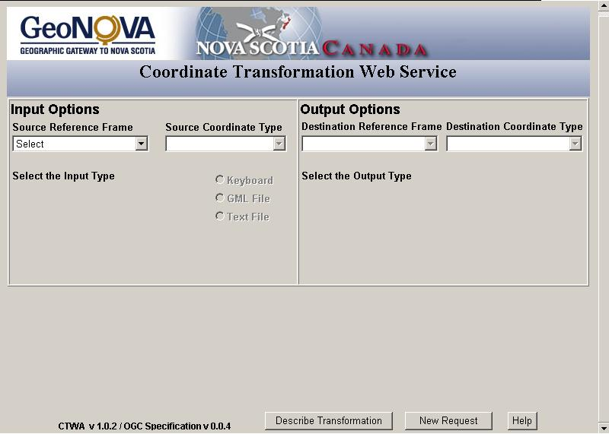

- Realizamos casos prácticos para probar dicha herramienta:

  - Datos de entrada:
    - Sistema de Referencia
    - Sistema de Coordenadas
  - Datos de salida:
    - Sistema de Referencia
    - Sistema de Coordenadas
  - Tipo de entrada:
    - Teclado (coordenadas)
    - Archivo GML
    - Archivo de texto
  - Tipo de salida:
    - Pantalla
    - Archivo GML
    - Archivo de texto

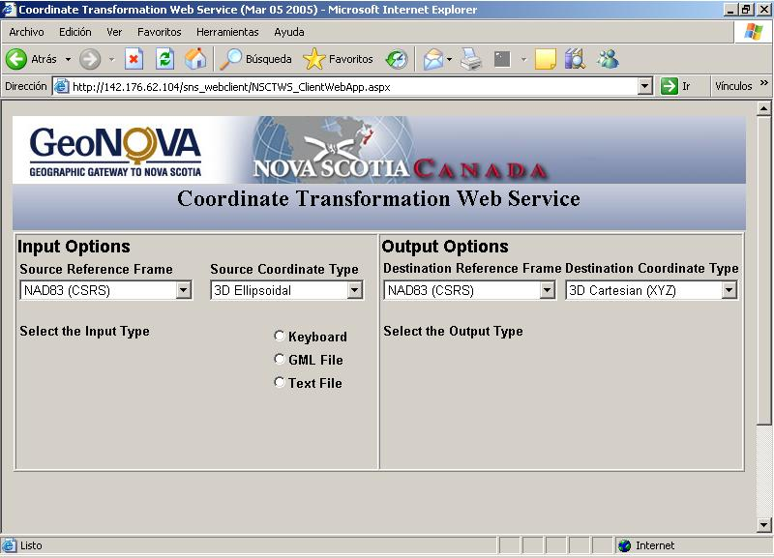

5.2.3 Caso Práctico B:
Servicio Web de Transformación de Coordenadas de la Universidad de Topografía de Madrid

5.2.3.1 Características

Se trata de un servicio Web que permite transformar coordenadas desde un sistema de referencia espacial del cual se conoce codificación en el European Petroleum Survey Group (EPSG) a otro sistema de referencia del que también se conoce su codificación EPSG.

5.2.3.2 Caso Práctico

- Entramos en la dirección:
http://mapas.topografia.upm.es/wcts/
- Nos aparece la siguiente ventana:
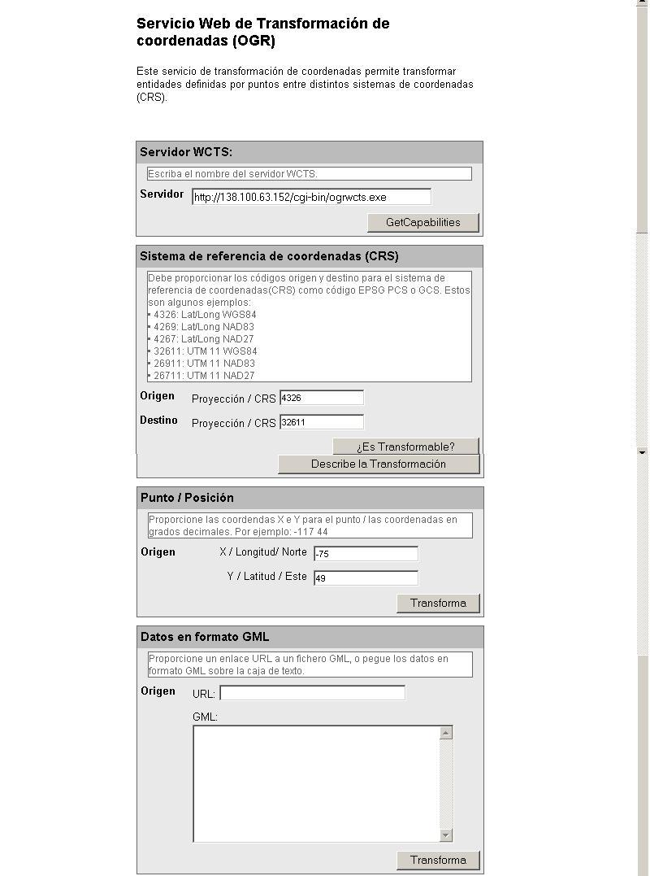

- Realizamos casos prácticos de transformación de coordenadas:
  - Transformar de un sistema de referencia a otro dando coordenadas:
    - Pasar de 4230 a 23030 de las coordenadas (-3,42)
    - Pasar de 23031 a 23030 de las coordenadas (2,42.5)
    - Etc
  - Transformar un archivo GML dado

5.3. Gazetteer Service Profile of a WFS
Esta parte de la práctica consiste en visualizar diferentes ejemplos de Gazetteer que existen en la actualidad en la Web.

5.3.1 Caso Práctico A: Servicio de Gazetteer de Canadá

5.3.1.1 Introducción

Este servicio proporciona un servicio Web para obtener localizaciones y se basa en un Web Feature Services, que contiene todas las entidades y sus geometrías. Sus principales funcionalidades son:

- Devuelve geometría compleja (polígonos y líneas) de las entidades que están unidas al nombre del topónimo buscado.
- Combina topónimos con búsquedas espaciales.
- Localiza información literal mediante textos o búsquedas espaciales.

El resultado de la búsqueda son archivos GML

5.3.1.2 Caso Práctico
- Entramos en la dirección:
http://cgdi-dev.geoconnections.org/prototypes/cgdigaz/sample.htm
- Nos aparece la siguiente ventana:
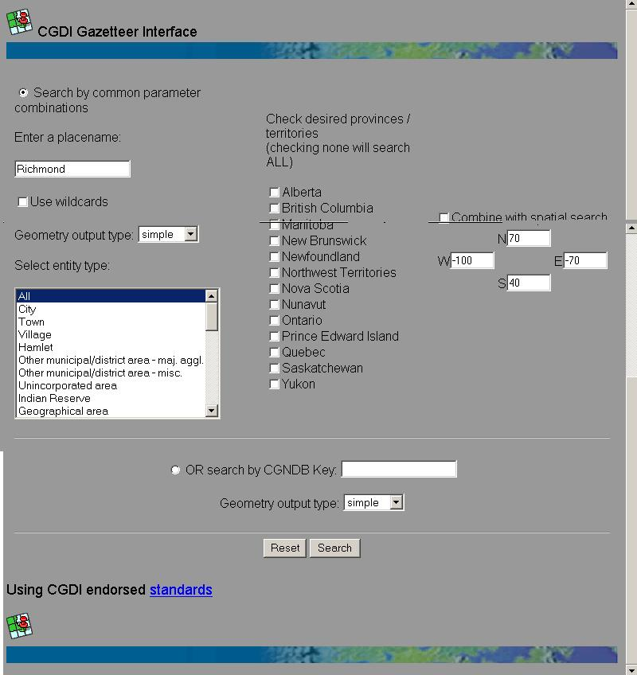

- Ver posibilidades que presenta

En la siguiente característica podemos encontrar información sobre este servicio: http://cgdi-dev.geoconnections.org/prototypes/cgdigaz/index.htm

5.3.2 Caso Práctico B: Gazetteer de Alejandría

5.3.2.1 Introducción
La librería digital de Alejandría (ADL) es una librería digital distribuida con colecciones de materiales georeferenciados. Contiene aplicaciones de gazetteer que tienen clasificados los tipos de entidades geográficas de acuerdo a Tesauros específicos.
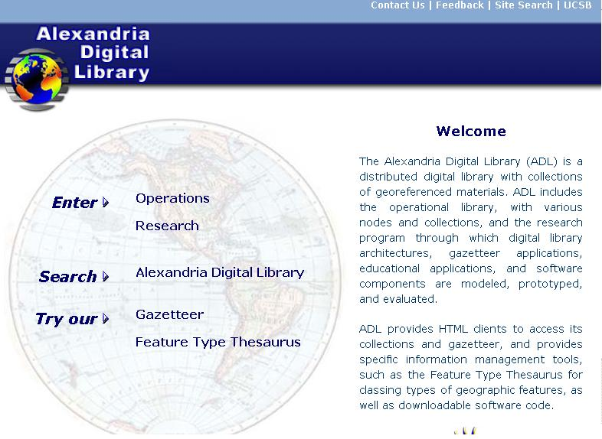

- Entramos en la dirección: http://www.alexandria.ucsb.edu/
Hacemos clic sobre “Gazetteer”.

- Ver posibilidades que presenta.

5.3.3 Caso Práctico B: Servicio de Gazetteer de SDI de Australia

- Entramos en la dirección:
http://www.ga.gov.au/map/names/

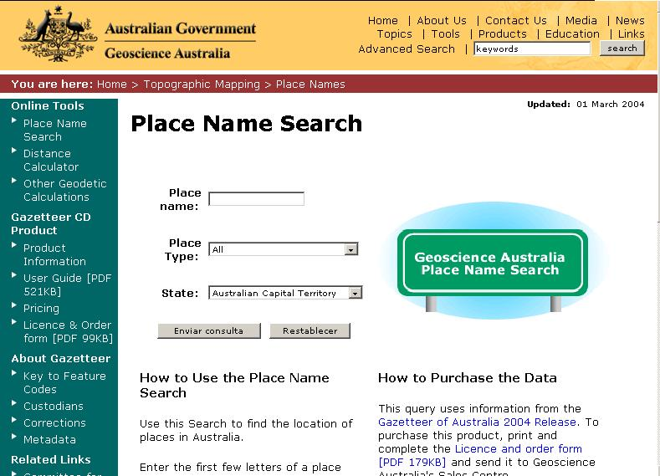

- Ver posibilidades que presenta.

5.3.4 Caso Práctico D: Otro Gazetteer de Canadá

- Entramos en la dirección:
http://gnss.nrcan.gc.ca/gnss-srt/searchName.jsp?language=en

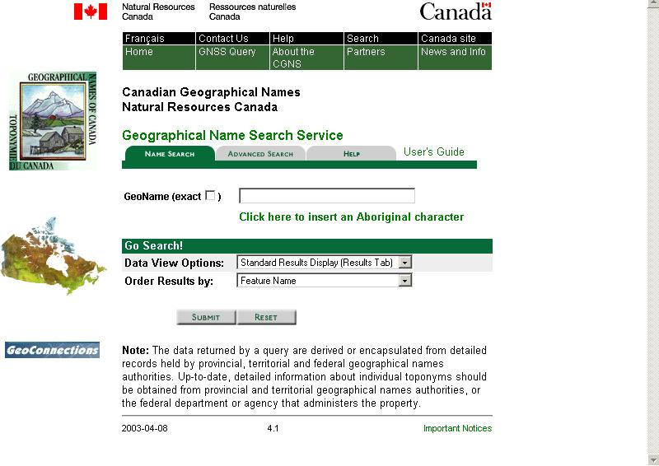

- Ver posibilidades que presenta.

5.3.5 Caso Práctico E: Servicio de Gazetteer de Deegree

- Entramos en la dirección:
http://demo.deegree.org/wfs-g/index.html
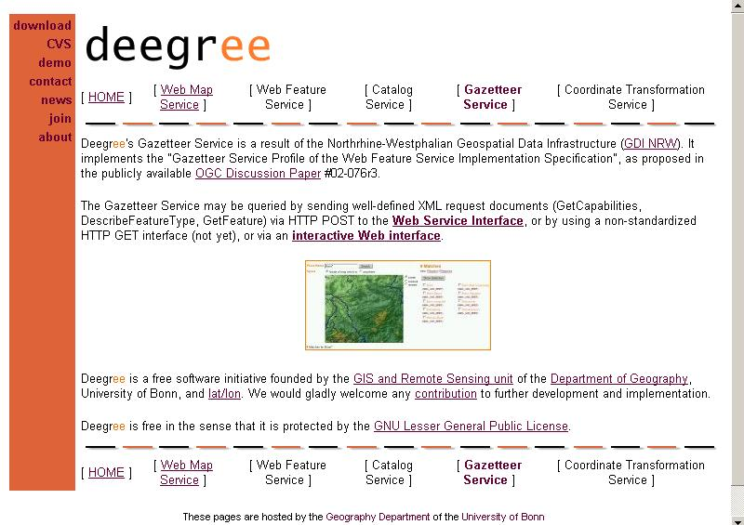
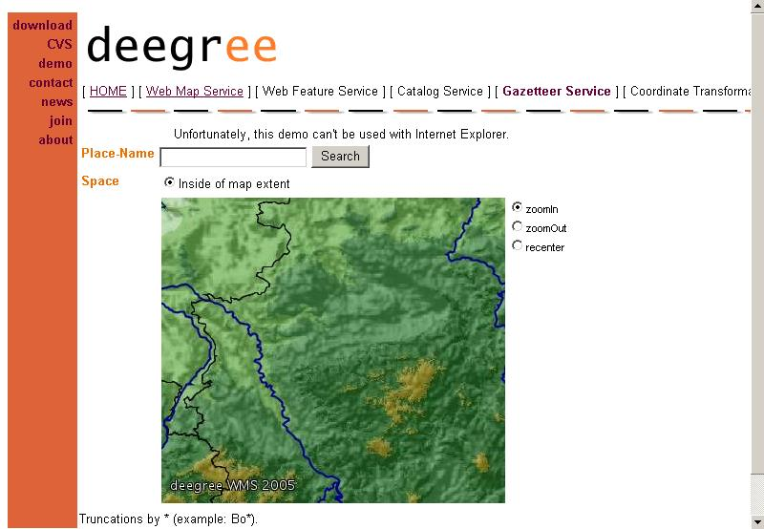
º

- Ver posibilidades que presenta.

5.4. Bibliografía y enlaces

Bibliografía:
- Web Coordinate Transformation Service (WCTS) 0.3.0 https://portal.opengeospatial.org/files/?artifact_id=8847
- Gazetteer Service Profile of a WFS :
http://portal.opengeospatial.org/modules/admin/license_agreement.php?suppressHeaders=0&access_license_id=3&target=http://portal.opengeospatial.org/files/index.php?artifact_id=13593
Enlaces:
- Productos Registrados en OGC de WCTS:
  - Deegree Web Coordinate Transformation Server: http://deegree.sf.net/index.html
  - PCI Web Prototypes: http://www.pcigeomatics.com/index.html
- Productos Registrados en OGC de Gazetteer Service:
  - WebMap Composer: http://webmap.socialchange.net.au/
  - Web Enterprise Suite: http://www.webenterprisesuite.com/
  - deegree Web Gazetteer Server: http://deegree.sourceforge.net/index.html
  - RedSpider Studio: http://www.ionicsoft.com/products/index.jsp

